10 февраля День рождение утюга - 386 лет.

Отвлеклась на три минутки и оставила  утюг, Тут уже и не до шутки - вот, что значит три минутки...

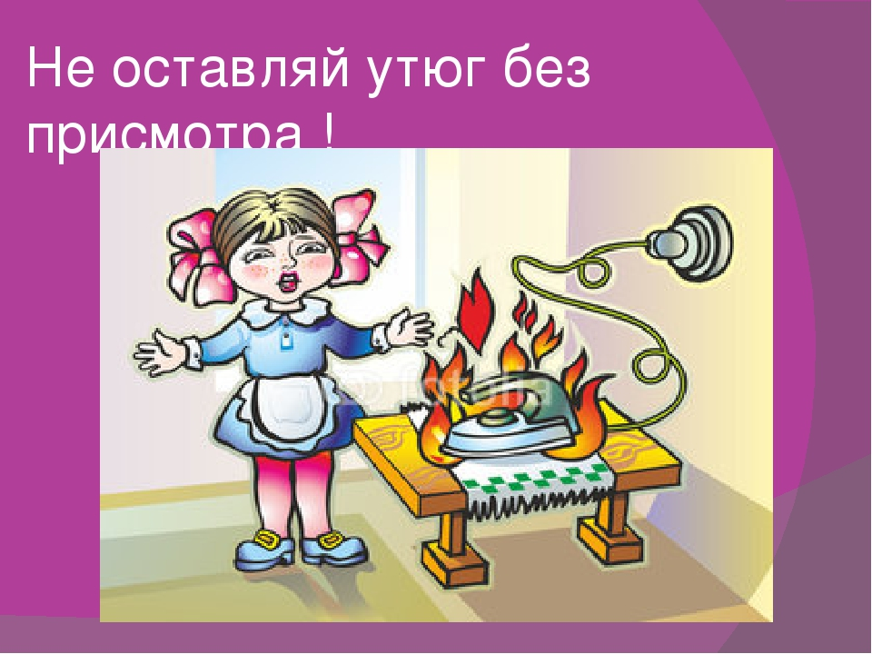

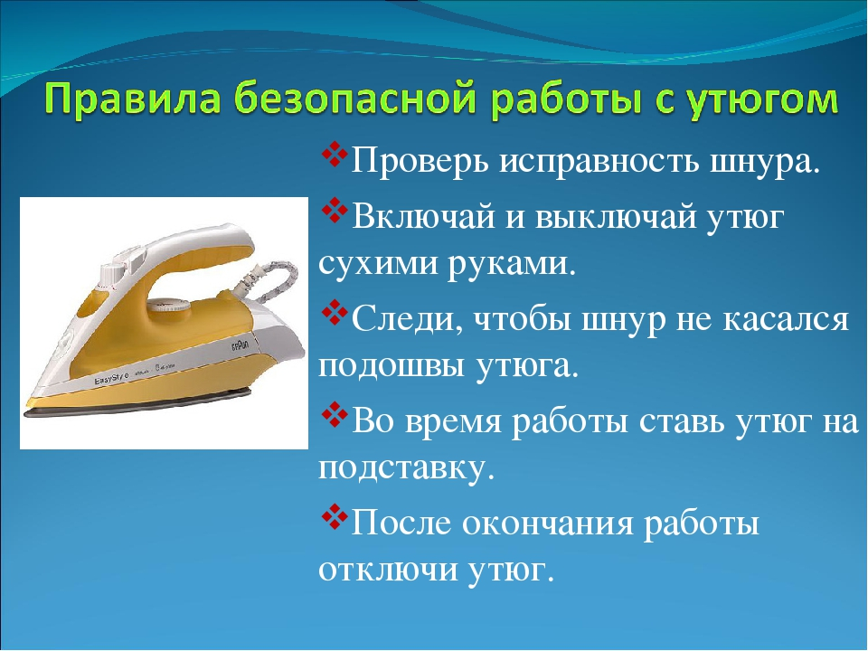

Приспособления для разглаживания одежды были изобретены очень давно. В 4 веке до н. э. в Древней Греции применялись способы плиссировки одежды из полотна с помощью горячего металлического прута, напоминавшего скалку. Для разглаживания одежды в древности использовались слегка обработанные нагретые булыжники.

На Руси до появления утюга ткань разглаживали также сковородой, нагретой на горячих углях или рубелем – приспособлением из рифленой деревянной доски и скалки. Вещь, которую необходимо было погладить, наматывали на скалку и катали по ней доску.

Первое упоминание об утюге найдено в книге расходов царского двора. Запись датирована [10 февраля](https://www.calend.ru/day/2-10/) 1636 года. Упомянутый и описанный утюг стоимостью 5 алтын принадлежал к самому простому нагревательному типу. Весил около 10 килограммов и был монолитным.

Утюг является электрическим прибором повышенной опасности. При эксплуатации утюгов и других электрических приборов необходимо соблюдать правила пожарной безопасности:

- Не оставляйте включённый утюг без внимания.

- Убедитесь, что электрический шнур не соприкасается с горячей поверхностью.

- Не включайте утюг с поврежденным шнуром, или если у прибора утечка, или если прибор сам повреждён. Во избежание риска поражения электрическим током, не разбирайте утюг; обратитесь в ближайший сервис центр. Неправильная повторная сборка может вызвать опасность поражения электрическим током.

- После каждого использования поставьте утюг в горизонтальном положении на негорючую подставку. Никогда не ставьте утюг вертикально!

- После глажения оставьте утюг на некоторое время, чтобы остыл.

- Для ремонта обратитесь к зарегистрированному центру послегарантийного обслуживания, чтобы ремонт был в соответствии стандартами, обозначенными в инструкции.

- Обязательно замените или отдайте в ремонт свой утюг, если у него не работает терморегулятор, разбита вилка или поврежден электрошнур. Электрошнур требует особого внимания к себе, так как при активной работе утюга шнур деформируется, нарушается внешняя оплетка и внутренняя изоляция, может произойти замыкание.

Если загорание произошло у вас на глазах, то ваши действия таковы:

-отключить утюг от сети;

-закутать его в плотную ткань или залить водой.

Если же вы отошли в соседнее помещение, и произошло возгорание без вас, то остается как можно быстрее вызвать пожарную охрану по тел. 101, 112, закрыть двери и эвакуироваться вместе с соседями.

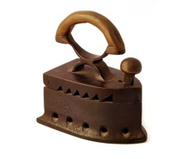

Берегите себя и своих близких!

Соблюдайте правила пожарной безопасности!

#МЧСРоссии#Свердловская_область#Профилактика#Безопасность_в_быту#МалышевскийГО#59ПСО#109ПСЧ